附件1：
重庆工程学院选课程操作流程
步骤一：
打开IE浏览器，在地址栏输入http://zdjw.zdsoft.com.cn/
如图，红圈部分
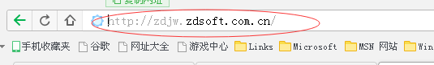
步骤二：
在用户登录区选择“身份：学生”，并输入密码和验证码点击“登录”
如图
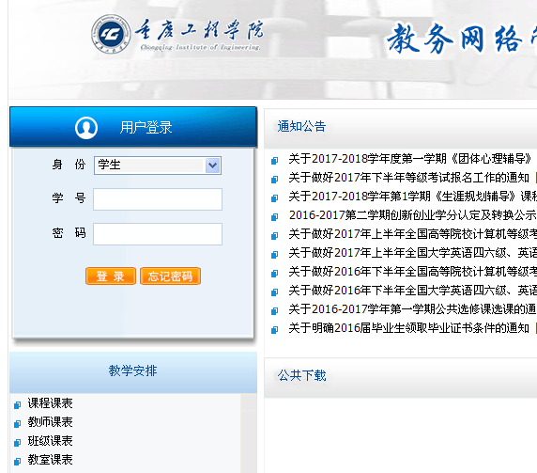
步骤三：
在左侧菜单列表点击“网上选课”，如图
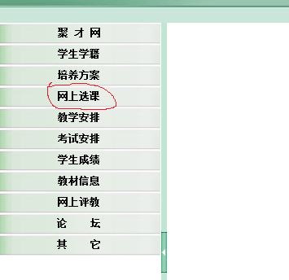
步骤四：
在左侧菜单栏点击“正选”，如图
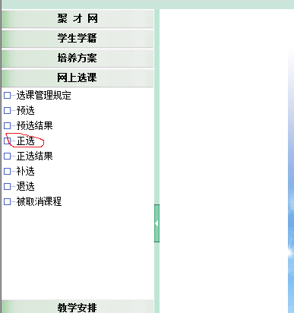
步骤五：
在课程范围处点击下拉菜单，选择“主修（公共任选）”，再点击“检索”，如图
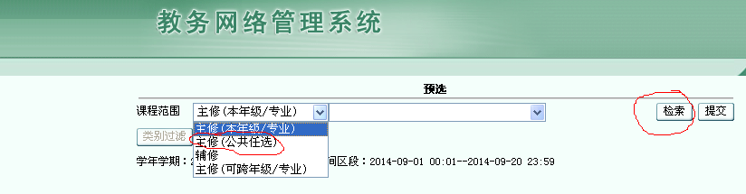
步骤六：
选择自己要选择的项目，在课程前打钩（限选一门，如果选择了两门，系统将默认为第一门），选择后，点击“提交”

